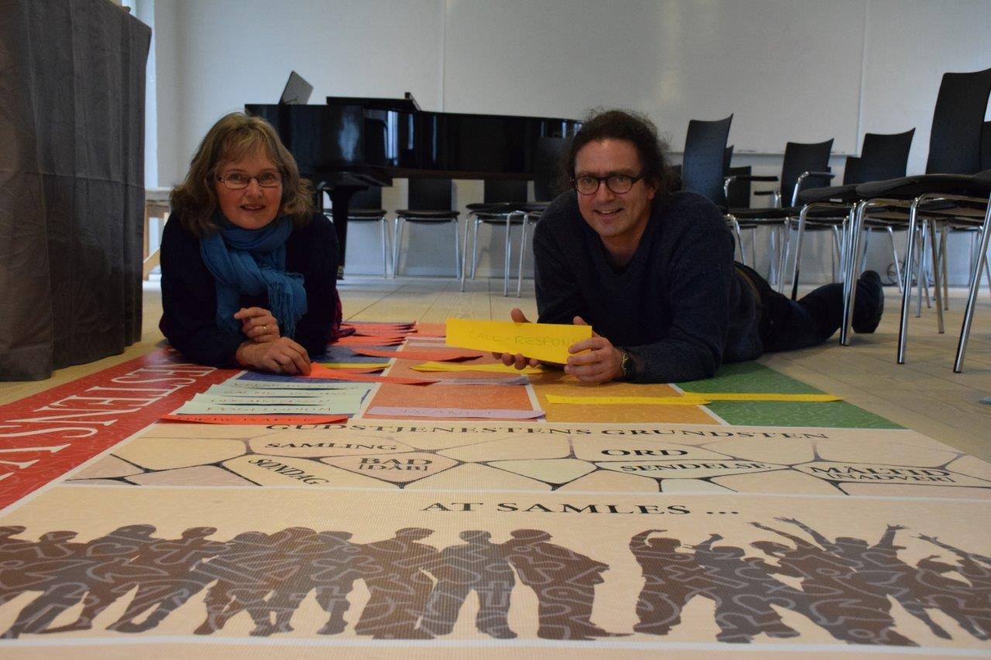
Gudstjenesteliv – liv i gudstjenesten
Inspirationsdag i Toftlund kirke
Lørdag den 5. november kl. 9.00-15.00
ved sognepræst Tine Illum og organist Søren Andresen

Gudstjenesten er vores allesammens.
Den er vores glæde og vores ansvar.
Vi vil gerne arbejde med at få en gudstjeneste,
som alle føler sig velkomne til og hjemme i.
Hvordan får vi en åben og gæstfri gudstjeneste?
Hvordan med fællessangen?
Hvordan taler vi med hinanden om gudstjenesten i et sprog, hvor alle kan være med?
Få rørt sangstemmerne og smilebåndene.
Få gang i samtalen om gudstjenesten
og om glæden ved at arbejde noget frem sammen.
Bliv inspireret til at arbejde med gudstjenestelivet.
Hør om din sidemands tanker, og del dine tanker med en anden.
Kom frisk – og gå glad hjem.
I løbet af dagen serveres rundstykker og frokost.
Tilmelding til sognepræst Marianne Zeuthen på mz@km.dk eller tlf. 60702204

